HOẠT ĐỘNG MỪNG SINH NHẬT ĐỘI TNTP HỒ CHÍ MINH 15 THÁNG 5 VÀ SINH NHẬT BÁC HỒ KÍNH YÊU 19 THÁNG 5.
Nhân dịp kỷ niệm 84 năm ngày thành lập Đội Thiếu niên Tiền phong Hồ Chí Minh (15/5/1941 - 15/5/2025) và chào mừng kỉ niệm 135 năm ngày sinh nhật Chủ tịch Hồ Chí Minh (19/5/1890-19/5/2025), trường Tiểu học Nguyễn Chí Thanh đã tổ chức nhiều hoạt động sôi nổi và ý nghĩa. Một trong những hoạt động được mong chờ nhất chính là giải bóng đá mini dành cho học sinh các khối lớp 4, 5. Giải đấu được khai mạc vào ngày 08 tháng 5 với không khí náo nhiệt và tinh thần thể thao cao.
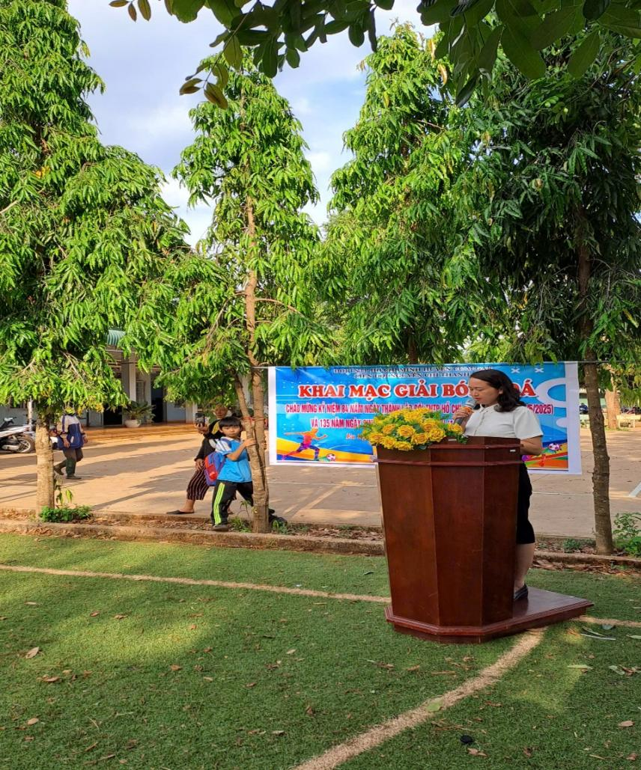
Cô Trần Thị Hảo – Hiệu trưởng nhà trường phát biểu khai mạc
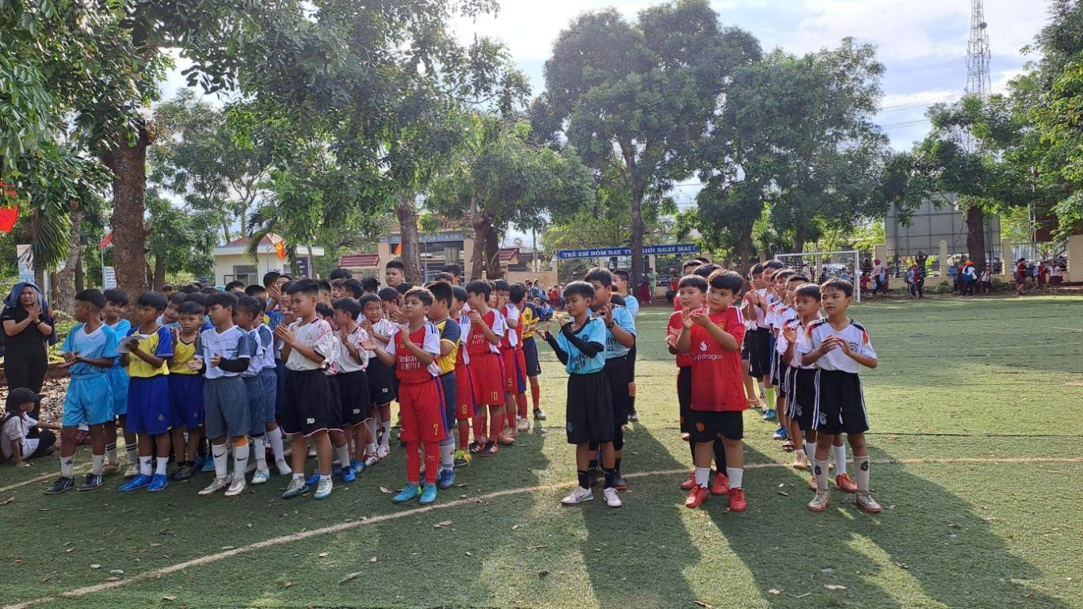
Hình ảnh đội bóng của các lớp, các cỗ động viên tham gia dự Lễ khai mạc.
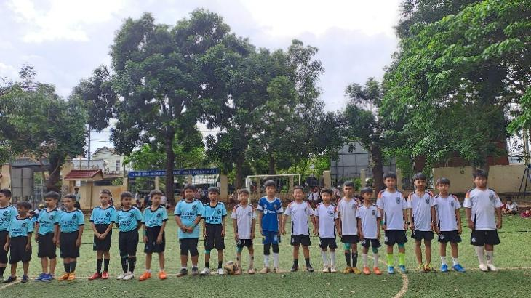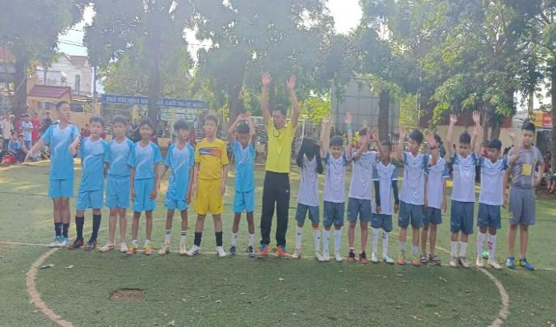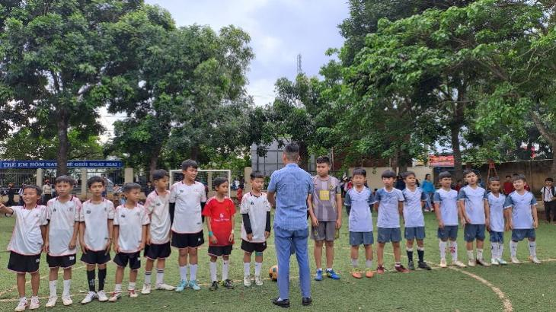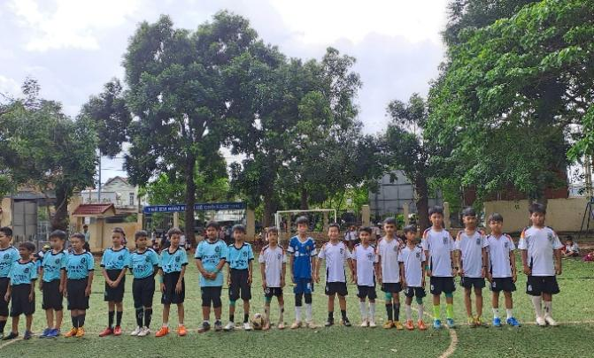
Không chỉ là một sân chơi thể thao bổ ích, giải bóng đá còn là dịp để các bạn học sinh rèn luyện sức khỏe, phát triển kỹ năng và tăng cường tinh thần đồng đội. Qua hoạt động này, các em càng thêm yêu quý mái trường, tự hào về truyền thống của Đội Thiếu niên Tiền phong Hồ Chí Minh và thêm kính trọng, biết ơn Bác Hồ - vị lãnh tụ vĩ đại đã luôn dành tình yêu thương đặc biệt cho thiếu nhi.
Các đội bóng đại diện cho từng khối lớp đã thi đấu hết mình, thể hiện tinh thần đoàn kết, trung thực và kỷ luật. Trận chung kết diễn ra thật gay cấn và sôi nổi trên sân cỏ, thu hút đông đảo học sinh và giáo viên cổ vũ.
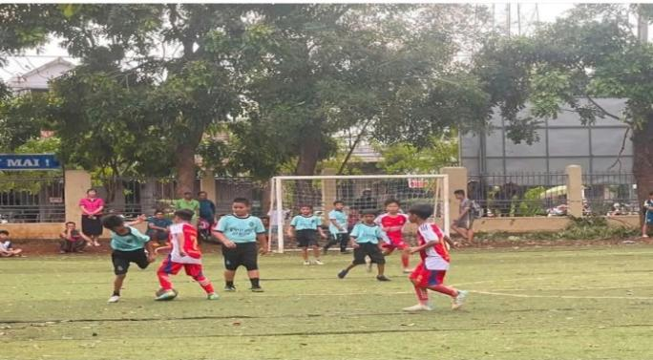
Hoạt động bóng đá chào mừng Ngày thành lập Đội và Ngày sinh nhật Bác diễn ra bắt đầu từ ngày 8 tháng 5 trong 2 tuần và kết thúc vào sáng ngày 23 tháng 5 năm 2025. Giải đấu đã để lại rất nhiều kỷ niệm đẹp trong lòng thầy trò trường Tiểu học Nguyễn Chí Thanh. Đây là nguồn động viên tinh thần lớn để các em tiếp tục học tập, rèn luyện, trở thành những người con ngoan, trò giỏi, xứng đáng là cháu ngoan Bác Hồ.
Kết thúc giải đấu Nhất khối 5 thuộc về đội bóng lớp 5A, nhất khối 4 thuộc về lớp 4B và Ban tổ chức đã trao giải thưởng cho các đội xuất sắc, đồng thời ghi nhận tinh thần thi đấu nhiệt huyết và fair-play của các em học sinh. Sau đây là một số hình ảnh trong buổi bế mạc, trao giải.
